解题思路：

先将新的区间加入总区间中，然后进行排序。

即找到第一个区间的左边比新区间的左边大时，将该区间放入其中，然后进行合并，合并的方法是当新区间左边比之前右边小时，进行合并。

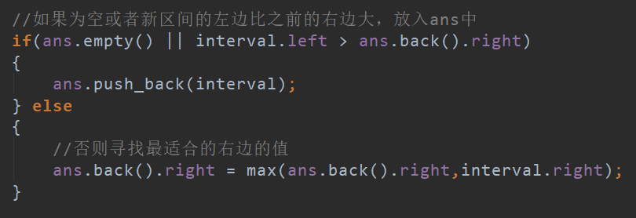

声明区间结构体

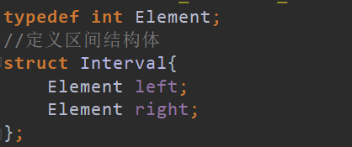

将排序方法封装成类,实现快排，最大堆，希尔排序。

同时构建模板Sort类，适合int、char、double等类型。主要区别是Array中的类型可以是泛型的。

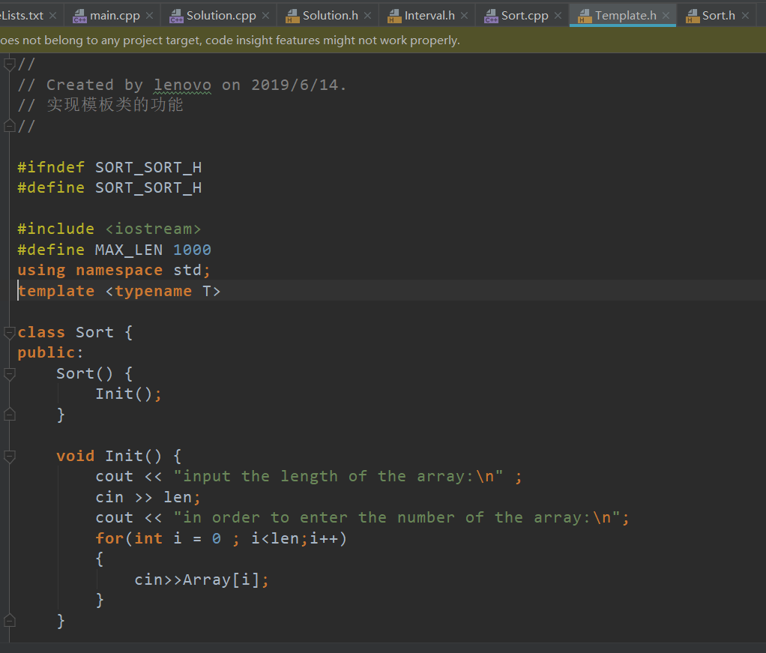

测试结果：

